**LAPORAN PRAKTIKUM ALGORITMA DAN PEMROGRAMAN**

**MODUL 5**

Nama: Nafis Watsiq Amrulloh.

Kelas: TI-1A

1. **Flowchart peminjaman VCD**

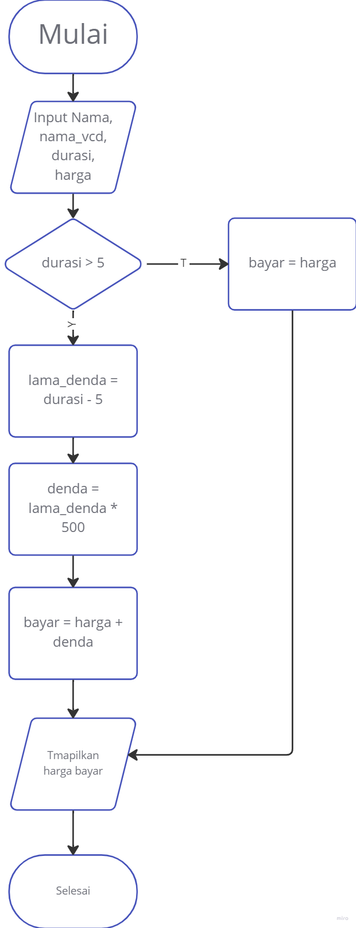

1. **Latihan 1**

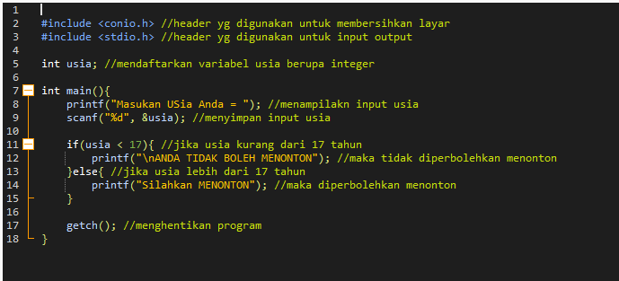

Output

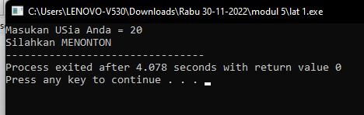

1. **Latihan 2**

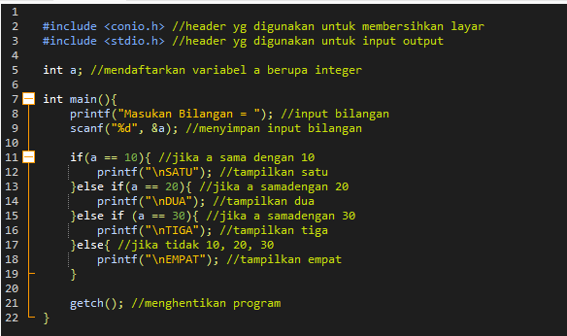

Output

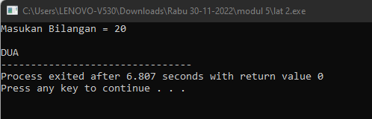

1. **Latihan 3**

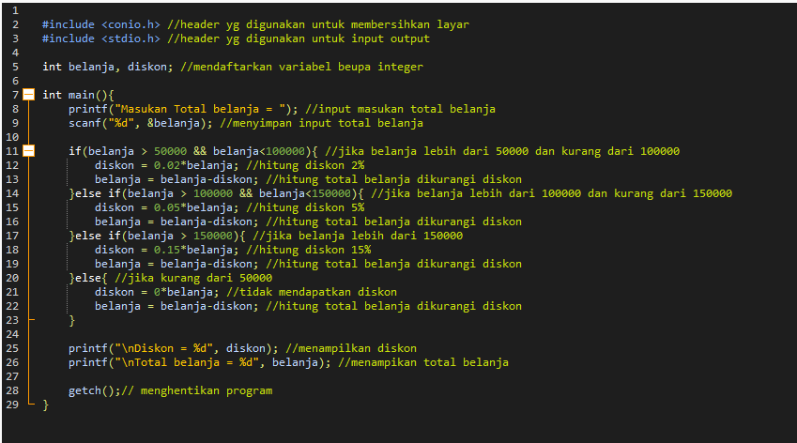

Output

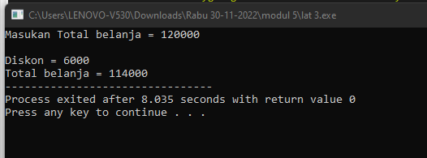

1. **Tugas Menambahkan 10 detik**

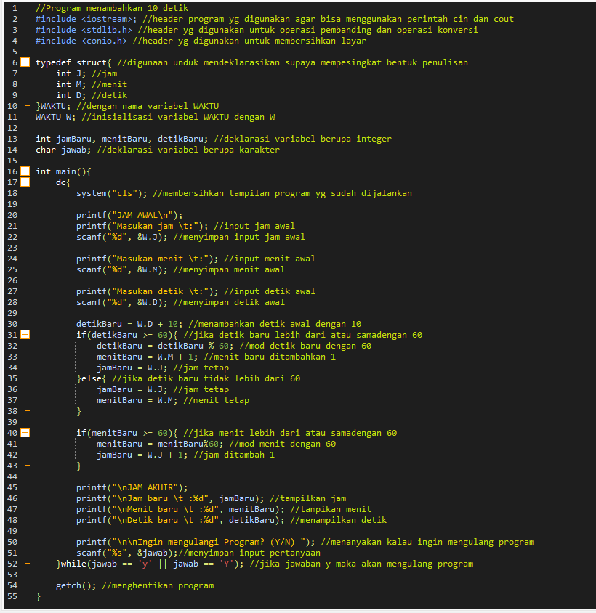

Output

